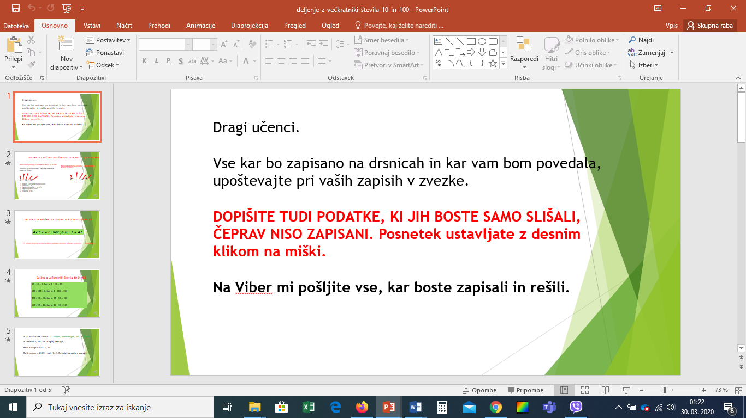

**PRITISNI ZA OGLED**

**DIAPROJEKCIJE – ZVOK.**